Minnesanteckningar STIK lagledarmöte 2022-04-25

1. Mötet öppnas
Cecilia öppnade mötet

2. Godkännande av dagordning
Dagordningen godkändes

3. Presentation av styrelsen och styrelsens idéer och mål för föreningen framöver.
Styrelsens ledamöter presenterades med följande ansvar:
  - Cecilia - Ordförande, Inköpsansvarig idrottsmateriel, Utdrag ur belastningsregistret, säkerhetsansvarig, evenemang
  - Thomas - vise ordförande, Ansvarig för att söka bidrag/ kommunalt/ LOK/Övriga
  - Anna - Kassör
  - Svante – Sponsring, Millisstipendiet
  - Lotta - Fakturering/ Uppföljning/ laget.se, Medlemsansvarig, UG
  - Johan - Plan/hallbokning, Kontaktyta mot lagen
  - Carin – Sociala medier
  - Niclas - Nycklar
  - Janne – Sekreterare, Hantering av e-post
  - Gustav – Pantinsamling, Inköp cafeterian

Därefter presenterades styrelsens arbete med utveckling av STIK och Trögsdsvallen. Denna presentation kan sammanfattas med följande bilder från en SWOT-analys som gjordes under 2021.

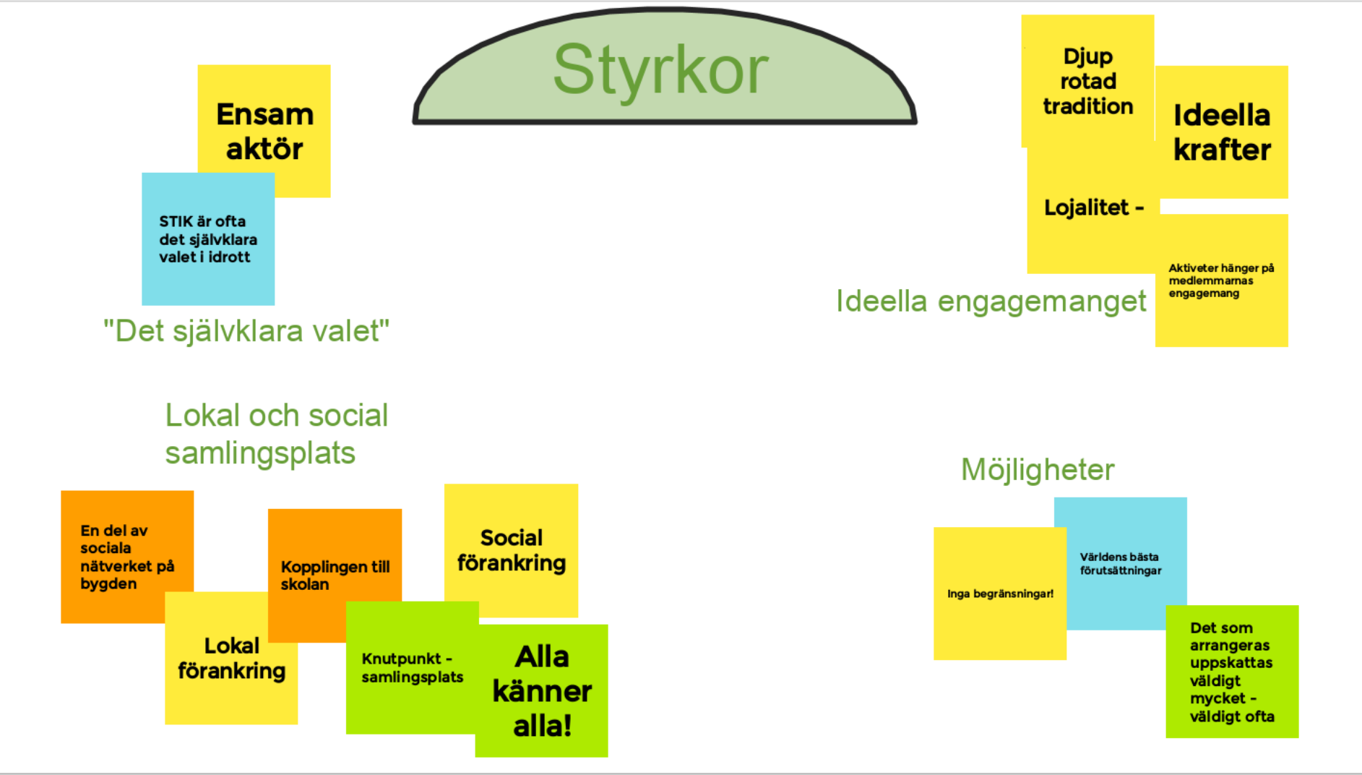

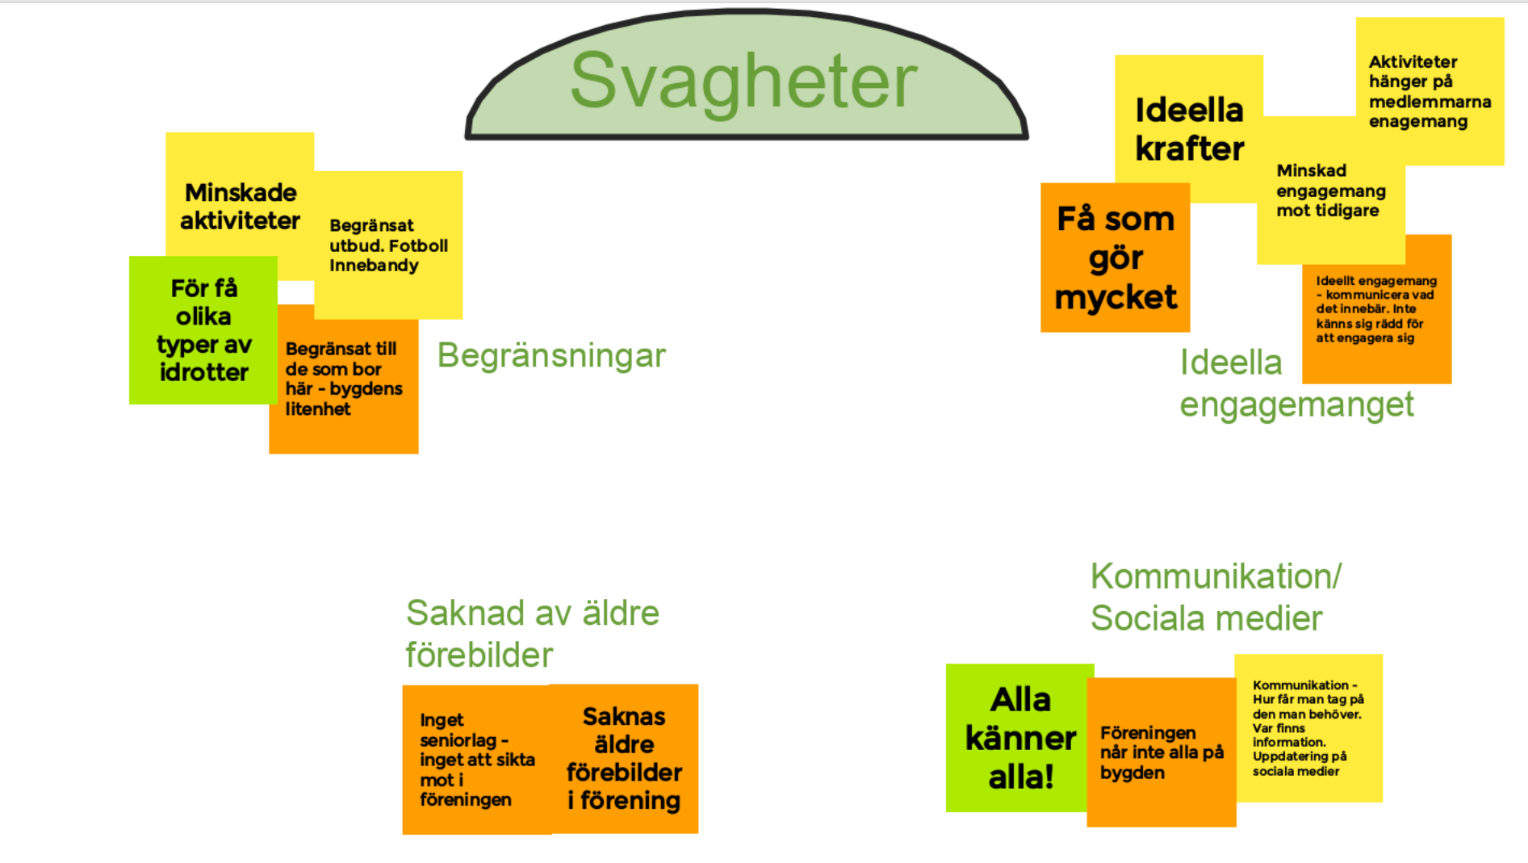

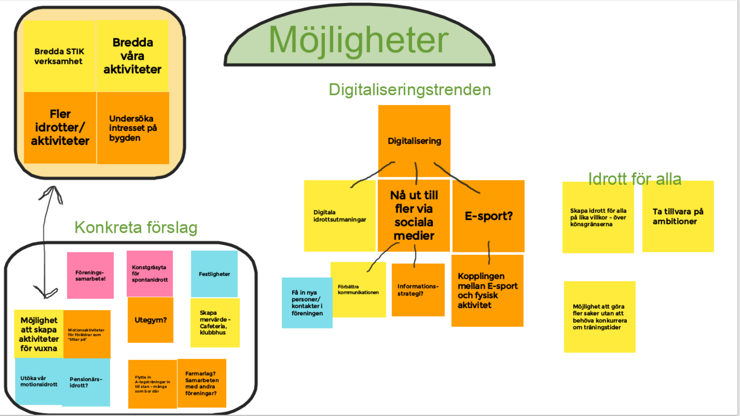

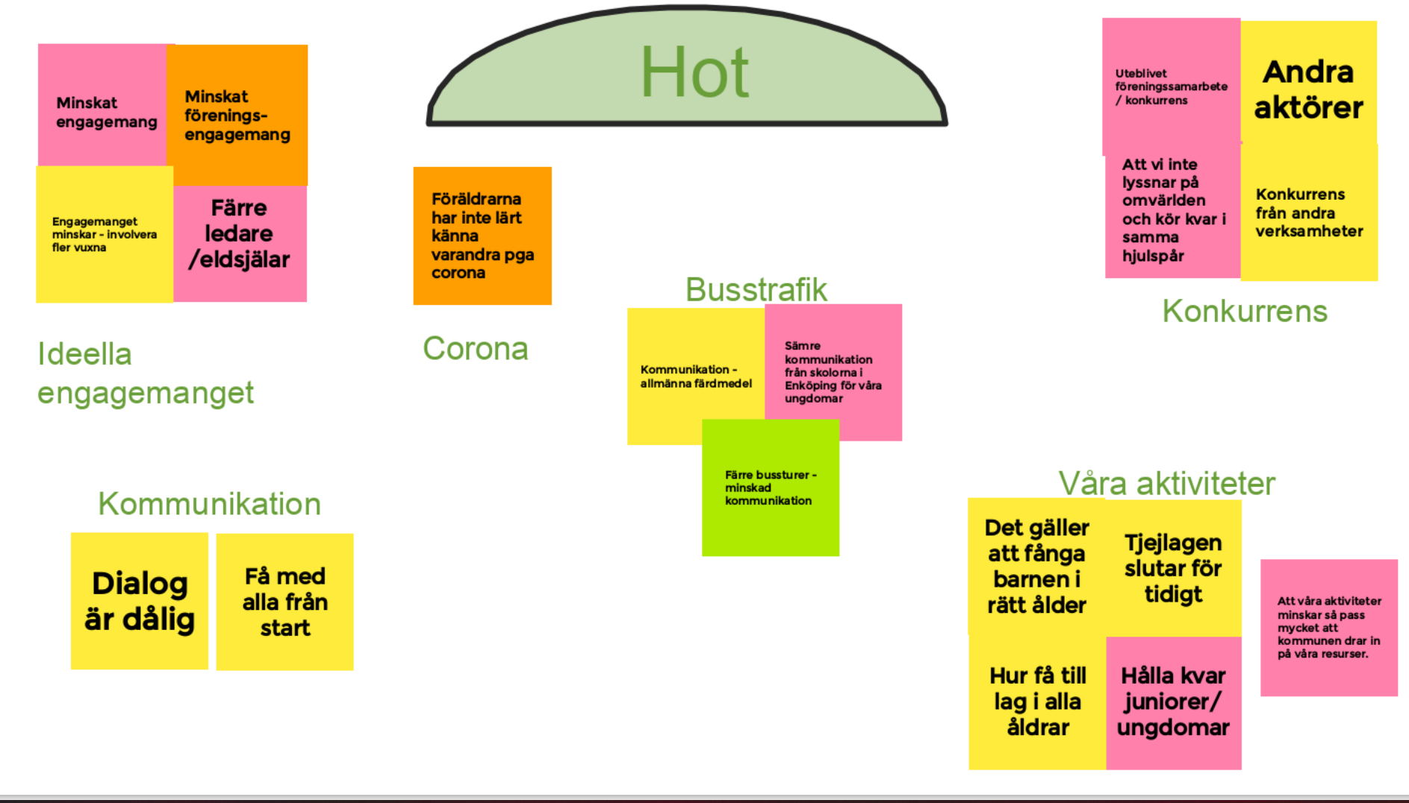

4. Presentation och status av lagen
Damer senior
På pappret består laget av 17 personer, men träningarna är inte fulla utan varierar från allt mellan 6 deltagare till 13. Vi har alltså aldrig tränat med hela laget samtidigt. Till match-premiären fick vi ihop 13 spelare, men då var tre ”halv-skadade”. De allra flesta är födda -03, men det finns även äldre, där den äldsta är 32 (om man inte räknar med den ibland spelande tränaren :-)). De allra flesta har helg-jobb av något slag, vilket är och förblir en utmaning.
Några av spelarna har väldigt lite erfarenhet av fotboll medan andra desto mer. Det är med andra ord en bred trupp. Den långsiktiga ambitionen är att bygga ett långsiktigt, hållbart lag där det finns en kärntrupp på 10-15 spelare (som sagt, en målsättning) och ytterligare 5-10 spelare. Vi behöver specifikt hjälp med målvaktsträning då det för tillfället är en av lagets anfallare som erbjudit sig att stå i mål (men hon behövs på plan. Ett dilemma). Så, kom gärna med tips på tänkbar målvakt - tack!
Herrar Senior
Laget hade seriepremiär söndagen den 24/4 i Knivsta och mötte Lagga-Långhundra. Det var en bra match trots att STIK förlorade med 7-0. Laget kommer att ta in 2-4 spelare från gamla laget. Idag består laget i huvudsak av spelare födda 00-04.

P07
Idag består laget av 18-19 spelare. Det skulle varit seriepremiär i helgen men den blir i stället nästa helg mot Sigtuna. Laget består i dag av en bra kärna på ett tiotal spelare. Målet är att fostra dem så att de så småningom efterhand kan gå in i herrlaget.
Ett önskemål är att få fler spelare.

Jujutsu
Jörgen Lindström presenterade sig som hjälptränare till Stefan Jordison. Verksamheten kom igång i februari och i genomsnitt är det åtta barn per träning. Majoriteten är tjejer.
Ett önskemål är att det kommer upp ett anslag med vilka aktiviteter som finns i STIK.

P/F 14/15 Fotboll och innebandy
Laget har fått ihop en bra arbetsfördelning mellan föräldrarna. På träningarna brukar 14-15 delta och fler har meddelat att de vill vara med. Laget är anmält till sammandrag. Denna åldersgrupp går från lek till idrott och från 1 till 2 gånger i veckan.
Det är i stort sett samma gäng som spelar fotboll på sommaren och innebandy på vintern.

Senior motion
14-15 personer deltar nu vilket är en fördubbling mot när det startade i höstas. Laget har en bra stomme och det ser lovande ut inför säsongen.
Ett önskemål är att styrelsen pratar med kommunen om bokningssystemet.

F 09/10 Fotboll och innebandy
Laget är 10-12 stycken, något färre på innebandyn. De har hållit på sedan de var 6-7 år. De är två väldigt bra fungerande lag som kan mäta sig med flera större klubbar som exempelvis Fanna.
Ett önskemål är att styrelsen hjälper till att fixa fler ledare

P/F 11
Laget är uppdelat så att pojkar och flickor tränar och spelar var för sig. Det ser bra ut och tjejerna är 10-11 st och killarna är 12-13 st. Tyvärr är killarna anmälda till fel serie i form av röd i stället för gul. Om de inte kan byta kan det bli en väldigt tuff säsong. Tanken är att åka på cup i Skara.
Ett önskemål är att styrelsen talar med Fanny Lundgren på UFF och försöker byta till gul.

Knattar
Verksamheten kör på måndagar kl 1730-1830. Det är 25-30 st som deltar. En del är från Enköping. Barn och föräldrar tycker det är kul.
Ett önskemål är att få fler som hjälper till.

P/F 12/13
Ett önskemål är att styrelsen kallar till ett föräldramöte för att klara ut vem som kan vara lagledare.

P/F 18/19
Styrelsen bjuder in och hälsar välkommen.

Vid pennan
Janne
sekr

